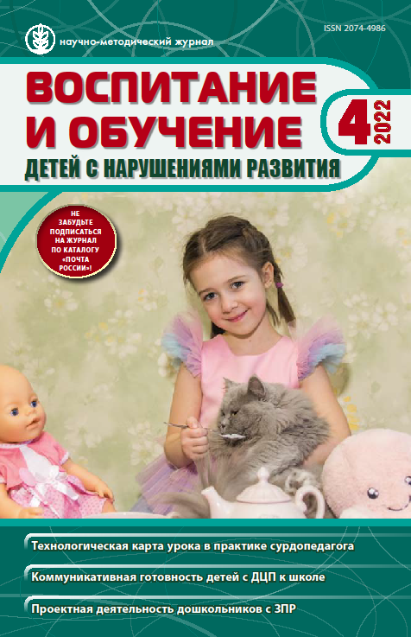 | Крутякова Е.Н. Особенности формирования мотивов коммуникации и коммуникативная готовность к школьному обучению детей с церебральным параличом // Воспитание и обучение детей с нарушениями развития. 2022. № 4. С. 33-39.

Аннотация. Статья посвящена проблеме соответствия коммуникативной компетентности младших школьников с церебральными двигательными нарушениями задачам обучения на этапе начального общего образования.
Ключевые слова: коммуникативные действия, мотивы коммуникации, обучающиеся с церебральным параличом, школьная дезадаптация, начальное общее образование, нарушения опорно-двигательного аппарата.

